Vous êtes parents, grands-parents, marraine, parrain,

Offrez un cadeau inoubliable !

L’enfant qui vous est cher fait sa première communion. Lui offrir un pèlerinage à Lourdes sera un cadeau inoubliable qui l’aidera à fortifier sa foi - un temps fort de prière, de partage, de vivre ensemble sous le regard de Marie.

Il découvrira le message de Lourdes à travers de nombreuses activités et jeux adaptés à son âge

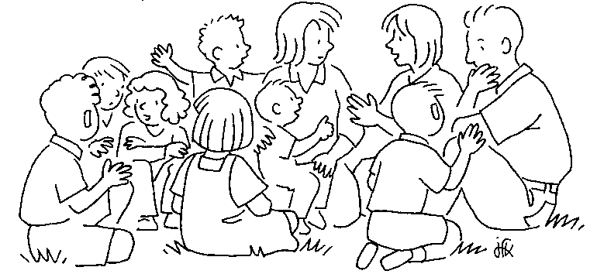

Les animateurs

A Lourdes les pitchouns sont encadrés par deux mères de famille et un père de famille titulaires du diplôme d’encadrement enfants (BAFA et BAFD). C’est en toute sécurité que vous pouvez leur confier vos enfants. Ils seront hébergés au Village des Jeunes au-dessus du sanctuaire au cœur d’un cadre verdoyant.
Qui sont les Pitchouns ?
PELE LOURDES 2014

Ce sont des enfants scolarisés en CE2, CM1 ou CM2.

Ils vivent pendant 5 jours dans un groupe d’enfants de leur âge.
Grâce à des propositions variées ils découvrent de nouvelles facettes de la foi avec Marie et Bernadette.
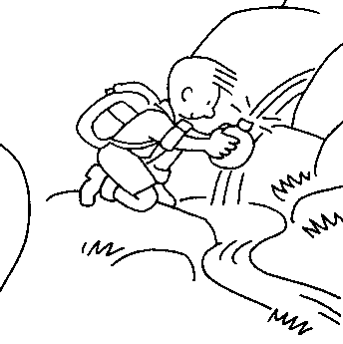

Le départ pour Lourdes se fait en car

A L'ALLER
(Lundi 18 août)
Départ à 6h de Digne et Sisteron, 7h de Manosque.
Arrivée à Lourdes vers 18h30. (Renseignements précis ultérieurement)
Les cars partiront de différents points sur l'axe de la voie ferrée. (Sisteron, Digne, Château-Arnoux, Manosque)

SUR LA ROUTE
Il est prévu, à Carcassonne aux alentours de 12h30, un temps d'arrêt général à Notre Dame de l'Abbaye. Déjeuner pique-nique.
Prévoir donc un repas froid.

AU RETOUR (Vendredi 22 août)
Départ vers 9h de Lourdes.
Arrivée à Manosque vers 19h puis Digne, Sisteron...
et chacun prévoit son retour jusqu'à son domicile.

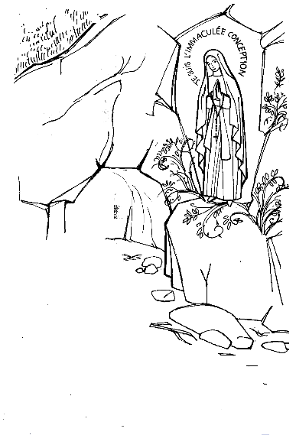
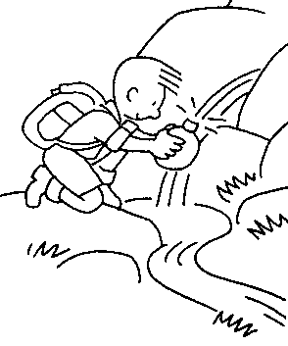

« Lourdes : la joie de la conversion
C’est le thème du pèlerinage cette année.

Nous sommes tous invités à y participer :
« Trois gestes fondamentaux du pèlerinage à Lourdes et très concrets pour les enfants, nous aideront
▪ toucher le ROCHER;


▪ boire et se laver avec l’eau de la SOURCE ;
▪ porter et élever la LUMIERE à l’heure de la procession mariale du soir.

Pour Sainte Bernadette ces trois passages, qui furent les siens au moment des apparitions, ont chacun leur fruit :
la prière, la conversion, le témoignage et la charité. »

Les pitchouns auront pour cette découverte des activités adaptées à leur âge.
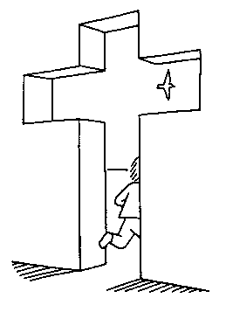
FORFAIT PÈLERINAGE
➢ Voyage en car + frais généraux + assurances + Hébergement + frais de secrétariat : 100€
➢ Sans le voyage en car + frais généraux
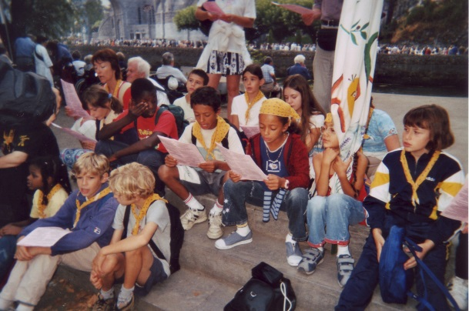
+ assurances+ Hébergement + frais de secrétariat : 50 €

payables en une ou plusieurs fois.

Si vous avez de la difficulté à rassembler cette somme, n'hésitez pas à nous en parler: aucun jeune ou enfant ne doit être empêché d'aller en pèlerinage pour une question d'argent.

INSCRIPTIONS dès aujourd’hui
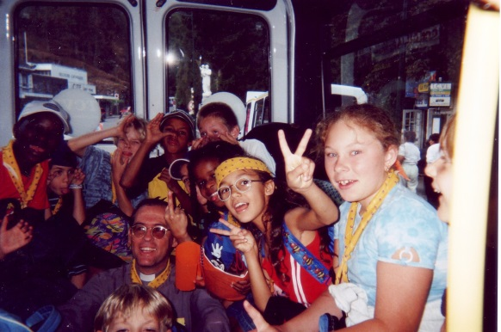
auprès du
Secrétariat du pèlerinage de Lourdes :
tél.04 92 32 30 37 ou 06 60 41 68 46
Permanences : mardi et vendredi
de 10h à 12h et de 14h à 16h.

ou auprès de
LA RESPONSABLE DES PITCHOUNS :
Françoise POTIQUET
04 92 35 09 01
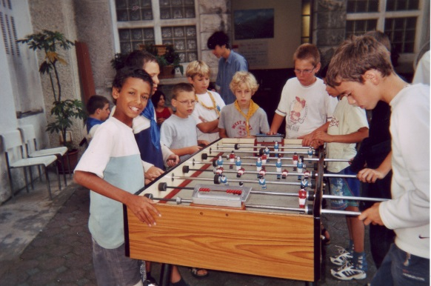
francoise.potiquet@sfr.fr

Site du service des pèlerinages : www.pelerinagesdigne.fr
Ouvrir le site du service et cliquer sur « visitez-nous sur Facebook » puis partager le pèlerinage de Lourdes pour gagner une place gratuite supplémentaire à ce pèlerinage. Tirage au sort le 13 juillet. Résultat sur le site.
